Panevropski univerzitet APEIRON  
Fakultet informacionih tehnologija  
Studijski program : Inženjering informacionih tehnologija

Naziv predmeta:

**Internet inteligentnih uređaja**

**(Internet of Things)**

Tema seminarskog rada:

**Kontrola e-Paper ekrana**

**putem Bluetooth komunikacije sa**

**Arduino Uno platformom i mobilnom aplikacijom**

Mentor: Prof. dr Željko Stanković Student: Ognjen Pralica

Broj indeksa:

94-23-FIT/IT1-pro-240

Banja Luka, Decembar 2024.

# Sadržaj

1. Uvod 1

2. Hardverska i softverska riješenja 2

2.1 Hardver 2

2.1.1 Arduino Uno 2

2.1.2 Waveshare: 2.13inch e-Paper HAT ekran 4

2.1.3 Bluetooth modul (HC-05/HC-06) 5

2.2 Software 7

2.2.1 Arduino IDE 7

2.2.2 MIT App Inventor 9

3. Realizacija projekta 12

3.1 Povezivanje komponenata 12

3.2 Kod za Arduino Uno u Arduino IDE okruženju 14

3.3 Izrada MIT App inventor aplikacije 20

4. Rezultati i testiranje 25

4.1 Prikaz rada uz test komandi na mobilnoj aplikaciji 25

4.2 Demonstracija mogućih pojava gršaka u sistemu 31

5. Diskusija o radu sistema 32

5.1 Prednosti sistema 32

5.2 Ograničenja sistema 33

6. Zaključak 34

7. Literatura 35

# Uvod

U ovom radu ćemo objasniti kako pomoću uređaja kao što su Arduino Uno, 2.13inch e-Paper HAT displej i bluetooth modul, te razvojnih okruženja Arduino i MIT app inventor, možemo omogućiti korisniku da putem aplikacije sa svog mobilnog uređaja zadaje određene komande u vidu riječi koje se zatim ispisuju na ekranu. Upoznaćemo se sa hardverom koji nam je neophodan za samu realizaciju, načinom na koji se same komponente ponašaju i kako se povezuju da bi ostvarile komunikaciju u skladu sa korisničkim priručnikom koji je dat za svaku komponentu. Nakon uspješnog povezivanja samog hardvera prećićemo i na programiranje same funkcionalnosti cijelog sistema, gdje ćemo pomocu programskog jezika C++ zadati način ponašanja kojeg će se same hardverske komponente pridržavati, te vizuelnog sistema preko android aplikacije sa kojom će sam korisnik na jednostavan način upravljati sistemom bez neophodnog znanja bilo kojeg programskog jezika i rada samog sistema. Realizacijom ovog sistema prikazaćemo i njegov rad u realnom vremenu, demonstrirati rezultate ispisane na ekranu u zavisnosti od unosa na aplikaciji, te ponuditi neka riješenja koja bi vodila u smjeru dodatne optimizacije i unapređenja samog procesa. Razvojem ovog sistema prikazaćemo kako internet inteligentnih uređaja preko ostvarene wi-fi ili bluetooth veze u mnogome može olakšati i unaprijediti svakodnevni život čovjeka. Prikupljanjem raznih podataka korišćenjem različitih senzora, obradom tih podataka putem mnogih softverskih okruženja, te prikazivanjem rezultata putem mobilnih i web aplikacija, pametnih displeja ili sve popularnije virtualne i proširene realnosti čini razvoj ovakvih tehnologija sve značajnijim dijelom naše budućnosti.

# Hardverska i softverska rješenja

## 2.1 Hardver

Za realizaciju ovog projekta neophodne su nam tri hardverske komponente od kojih svaka ima specificnu ulogu u realizaciji samog projekta:

* Arduino Uno
* Waveshare: 2.13inch e-Paper HAT ekran
* Bluetooth modul (HC-05/HC-06)

### 2.1.1 Arduino Uno

Arduino se smatra jednostavnim i jeftinim alatom za razvoj uređaja koji vrše neki vid interakcije sa okolinom služeći se senzorima. Spada u otvorene razvojne platforme pomoću kojih se spajaju razne hardverske i softverske komponente za kreiranje složenih elektronskih projekata. U suštini njegova svrha je spajanje računara to jeste mikrokontrolera sa fizičkim svijetom. Najvažniji dio hardvera prestavlja mikrokontroler pod nazivom ATmega328P što ga čini računarom u malom, dok softversko okruženje u kojem se programiraju Arduino ploče jeste Arduino IDE. Dizajn ploče omogućava korisniku rad sa senzorima poput: očitavanja jačine zvuka, mjerenje dužine predmeta, intenziteta svjetlosti, toplote i mnogih drugih. Daljim izračunavanjima i programiranjem možemo vršiti funkcije poput: ispis vrijednosti na displej, pokretanje i podešavanje mnogih AC i DC uređaja, aktiviranje dioda, signalizacija dioda i druge.

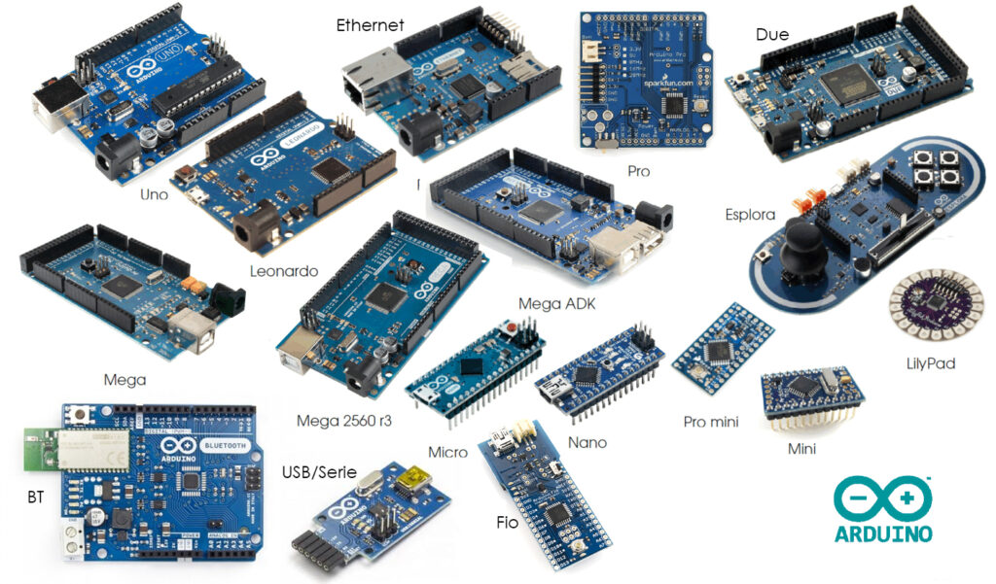

Slika 1: Različite vrste Arduino ploča

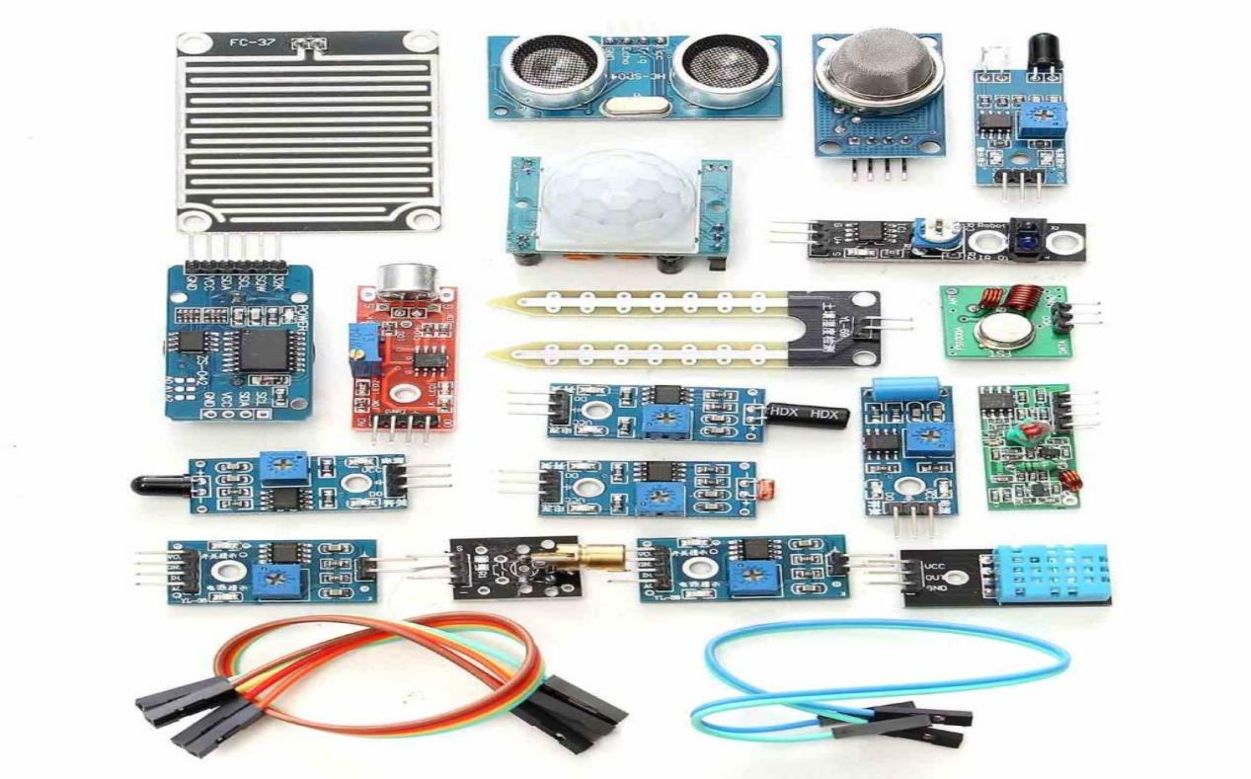

Slika 2: Različite vrste senzora kompatibilnih sa Arduinom

Arduino Uno je jedna od najpopularnijih ploča i upravo je ona ta koju ćemo koristiti u našem projektu. Njena funkcija je da prima komande preko Bluetooth modula, obrađuje ih i prikazuje odgovarajući tekst na e-Paper ekranu.

Upoznaćemo se sa njegovim izgledom, sastavnim komponentama i osnovnim karakteristikama Arduino Una koje su nam neophodne da bi znali na koji način ovaj uređaj povezati sa ostalim elementima u kolu:

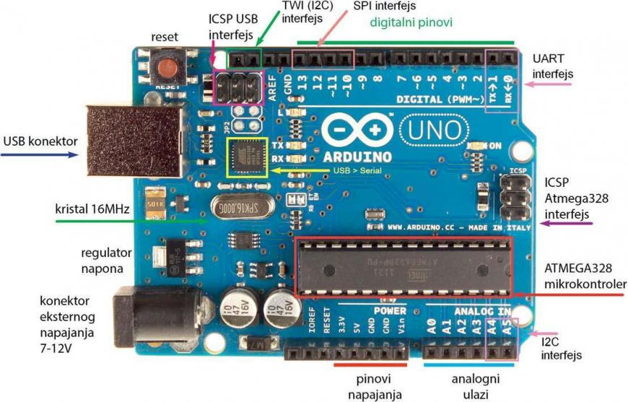

Slika 3: Elementi od kojih je sačinjen Arduino Uno

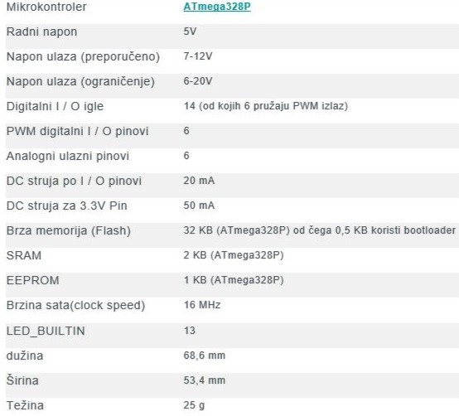

Slika 4: Parametri i osobine Arduino Una

### 2.1.2 Waveshare: 2.13inch e-Paper HAT ekran

Ovaj tip ekrana prestavlja moderan i energetski efikasan način prikaza teksta i slike, koga odlikuje niska potrošnja energije, odlična vidljivost i čitljivost podataka kao i trajni prikaz podataka pod različitim uslovima osvjetljenja. Rad ovog uređaja se zasniva na česticama pigmenta koji se pomjeraju pod uticajem magnetnog polja, pa koristeći crnu i bijelu boju omogućuje ispis željenog teksta ili slike. U našem projektu će nam služiti da pri zadatoj veličini fonta, kao i pri zadatom centriranju teksta, prikazuje tekst poslan preko android aplikacije.

Na slikama je prikazan sam izgled 2.13inch e-Paper ekran sa njegovim karakteristikama kao i pinovi sa njihovim značenjima:

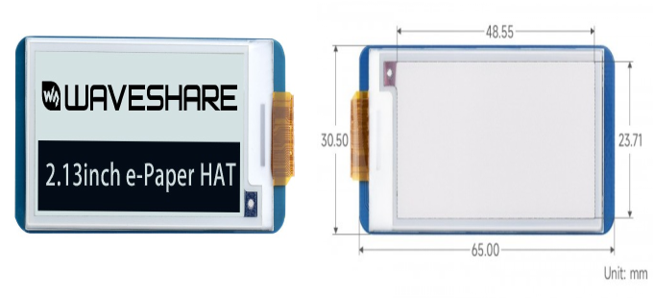

Slika 5: Izgled 2.13inch e-Paper HAT ekrana za prikaz slike

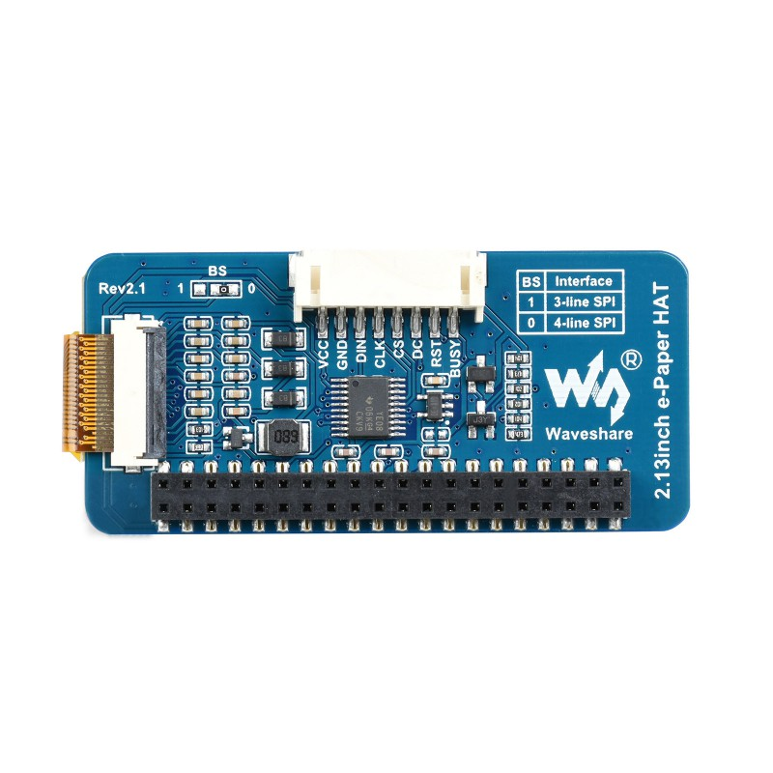

Slika 6: Komponente i pinovi od kojih se sastoji 2.13inch e-Paper HAT

### 2.1.3 Bluetooth modul (HC-05/HC-06)

Ovi bluetooth moduli omogućavaju bežičnu komunikaciju putem bluetooth tehnologije. Zbog svoje jednostavnosti korišćenja u Arduino platformi svoju primjenu nalaze u projektima gdje je potrebno upravljati nekim uređajima putem mobilnih aplikacija ili prenositi podatke izmenju više uređaja. U našem projektu se koristi za komunikaciju između Arduino Uno uređaja i mobilne aplikacije razvijene pomoću MIT App Inventora. Kao protokol koriste UART (Univerzalni Asihroni Resiver-Transmiter) prilikom serijske komunikacije gdje se gdje se TX pin bluetootha veze za pin RX Arduina Una i TX Arduina Una veže za RX bluetootha.

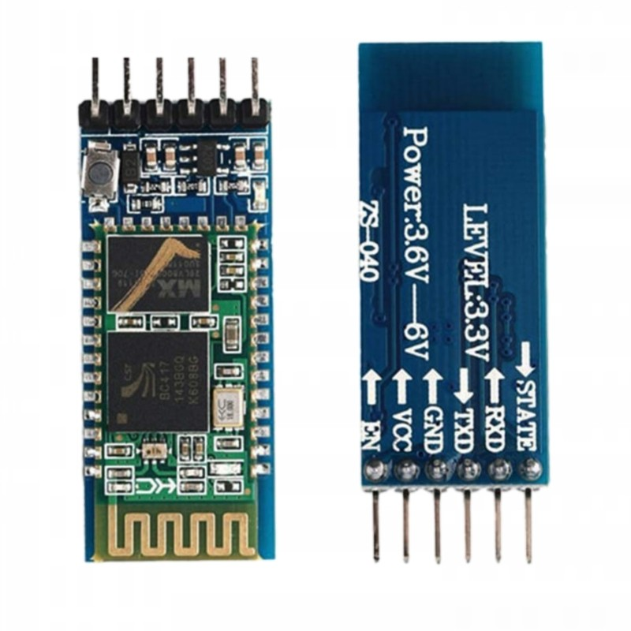

Slika 7: Izgled i dijelovi HC-05 Bluetooth modula

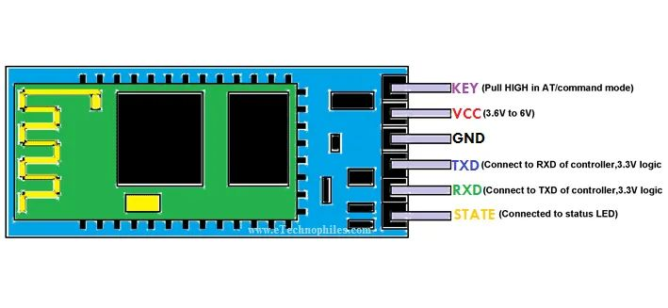

Slika 8: Nazivi i funkcije pinova Bluetooth modula

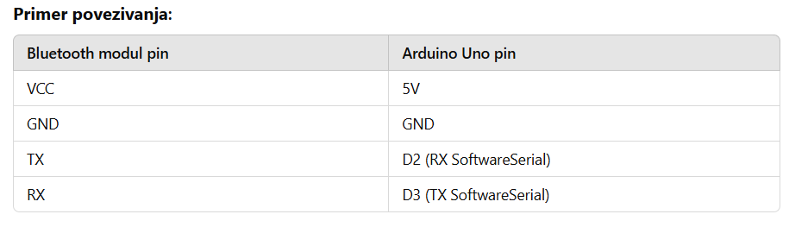

Slika 9: Pinovi koji se povezuju pri konekciji Arduino Una i Bluetooth modula

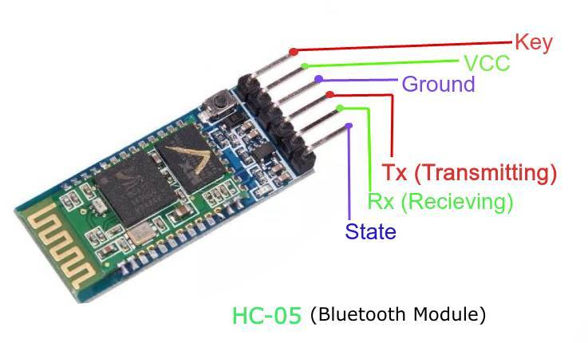

Slika 10: Izgled i pinovi pa povezivanje na HC-05 Bluetooth modulu

## 2.2 Software

Ključni dio projekta, gdje se kombinuju funkcionalnosti za upravljanje e-Paper ekranu sa jedne strane i komandi koje dolaze putem bluetooth komunikacije čine softver sistema. Za implementaciju koda koristimo Arduino IDE program koristeći C++ programski jezik i grupu od nekoliko specifičnih biblioteka vezane za uređaje koje koristimo. Osim funkcionalnog dijela programa, za pravljenje mobilne aplikacije i slanje komandi Arduinu putem bluetootha koristićemo MIT App Inventer.

### 2.2.1 Arduino IDE

Arduino IDE (Integrisano Razvojno Okruženje) omogućava programiranje Arduino ploča, koji na jedinstven način piše, uređuje, kompajlira i otprema kod na Arduino uređaj. Osnovna misija ovog programskog okruženja je da omogući lako programiranje mikrokontrolera, čak i korisnicima bez naprednog znanja u elektronici ili programiranju. Prijateljski korisnički interfejs sastavljen od editora za kod, serijskog monitora i alatki za kompajliranje i otpremanje koda, podržan od strane mnogih operativnih sistema (Windows, Mac, Linux), omogućava programiranje velikog broja ploča poput Una, Mega, Nano i drugih. Arduino koristi programski jezik zasnovan na C i C++, i skup dodatnih biblioteka koje su napravljene za različite vrste senzora te serijski monitor preko koga se šalju i primaju podaci sa uređajima. Za programiranje bilo kojeg programa potrebno je podesiti početno stanje koje će se izvršiti samo jednom, a to je funkcija setup(), te funkciju loop() koja se nakon početne inicijalizacije vrti beskonačno dok ne nestane napajanja ili nastupi reset ili dogodi isprogramirani kraj.

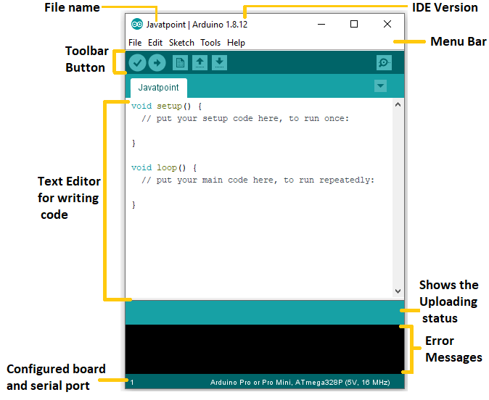

Slika 11: Sastavni dijelovi radnog okruženja Arduino IDE

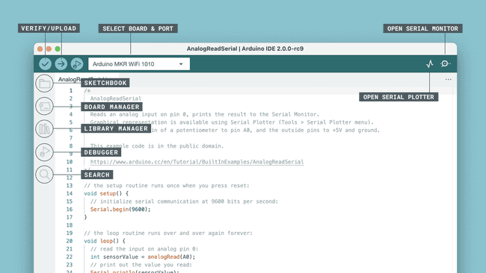

Slika 12: Izgled Explorer panela i Toolbara u Arduinu IDE

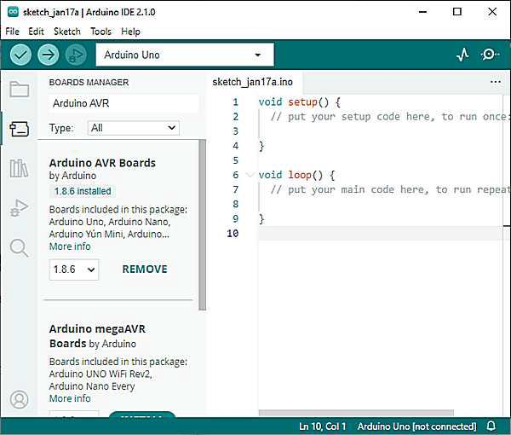

Slika 13: Izgled Board Managera u Explorer Panelu sa listom ploča za preuzimanje

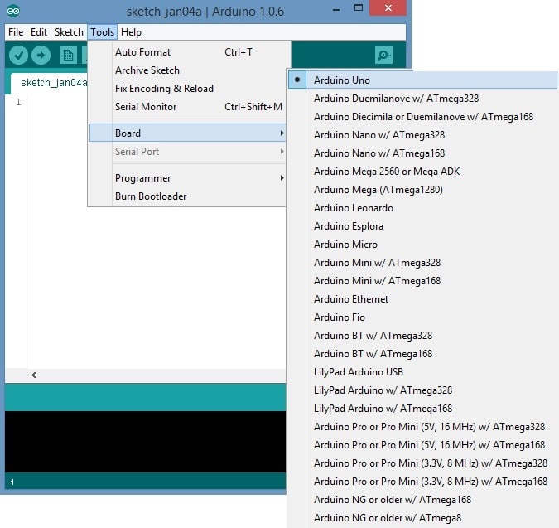

Slika 14: Odabir ploče za rad preko Tools menija

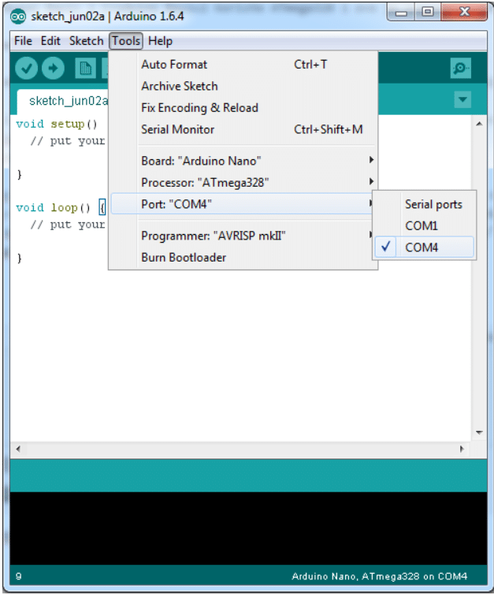

Slika 15: Odabir porta na računaru preko koga je povezan Arduino uređaj

### 2.2.2 MIT App Inventor

Mobilna aplikacija kreirana u besplatnom programu MIT App inventoru omogućava korisniku preko bluetooth modula bežično komunicira sa Arduino uređajem. Programiranje same aplikacije se vrši putem vizuelnih sistem blokova za kreiranje funkcionalnosti aplikacije, što ga čini privlačnim za početnike u svijetu razvijanja mobilnih aplikacija. Bolokovski sistem koristi drag and drop (prevuci i pusti) pristup gdje se na jasan način dodaju elementi, a zatim im se pridružuju određene funkcionalnosti. Program je sačinjen iz tri djela i to:

* Dizajner interfejsa: paleta sa funkcionalnostima, izgled aplikacije i svojstva.
* Blok editora: blokovi i pregled funkcionalnosti.
* Testa uživo: testiranje android aplikacije.

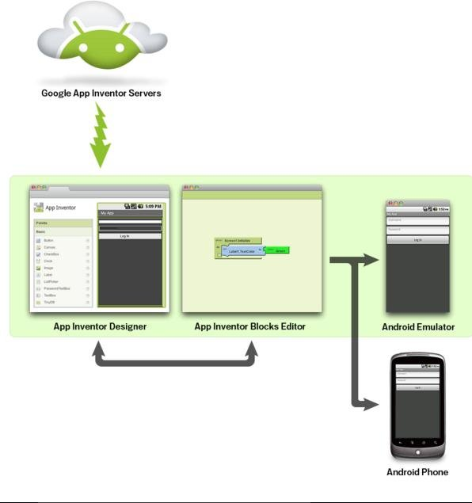

Slika 16: Proces stvaranja aplikacije preko MIT App inventora

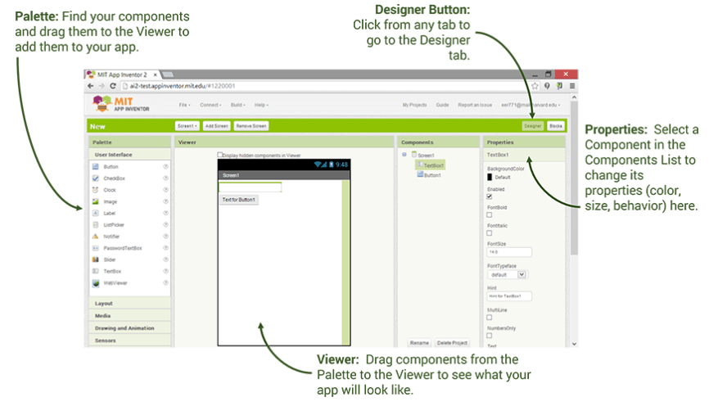

Slika 17: Designer tab u okviru MIT App inventora odgovoran za izgled aplikacije

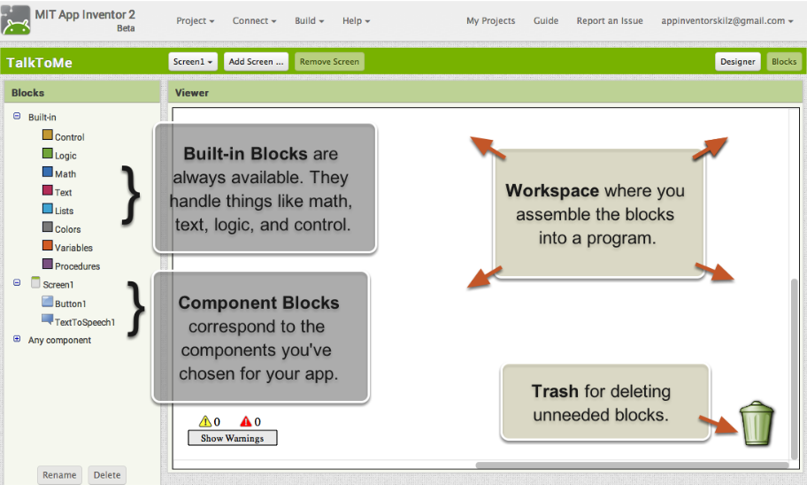

Slika 18: Blocks tab u okviru MIT App inventora odgovoran za funkcionalnosti unutar aplikacije

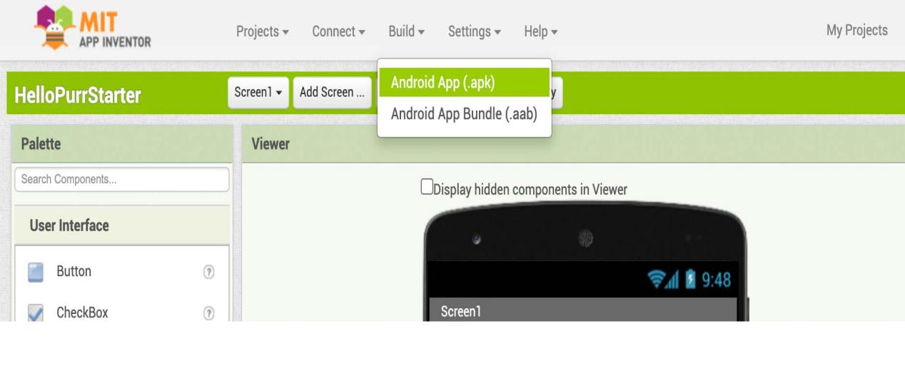

Slika 19: Build-ovanje aplikacije, kreiranje .aia fajla koji se može pokrenuti na mobilnom uređaju kao aplikacija

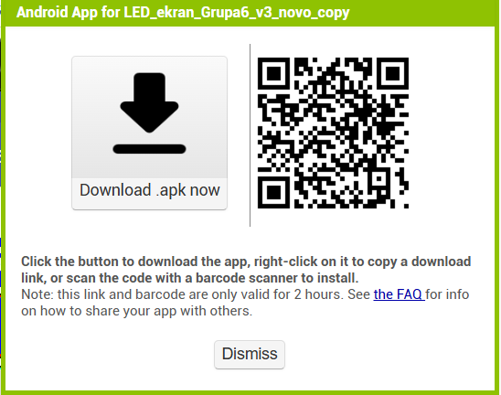

Slika 20: Ekran preko koga možemo skinuti našu aplikaciju bilo na računar preko downloada ili skeniranjem bar koda za telefon

# Realizacija projekta

## 3.1 Povezivanje komponenata

Da bi sistem pravilno funkcionisao neophodno je da povežemo pinove 2.13inch e-Papera i bluetooth modula sa Arduino Uno-m preko zičica te preko usb kabla dovedemo napajanje na samu ploču. Prikazaćemo konekciju svakog uređaja ponaosob kao i konačan izgled sistema kada su svi uređaji međusobno povezani.

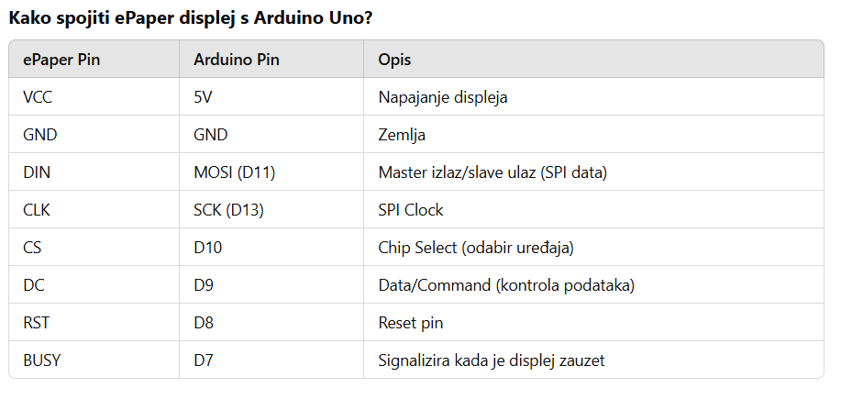

Slika 21: Povezivanje pinova između e-Paper ekrana i Arduino Una sa njihovim opisom

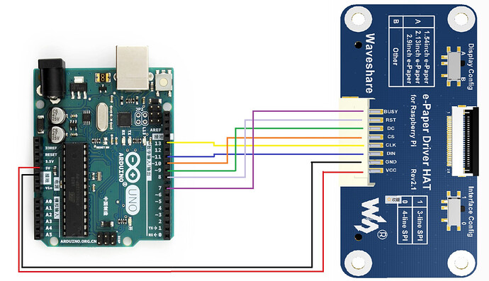

Slika 22: Fizičko povezivanje Arduino Una i e-Papera sa žicama

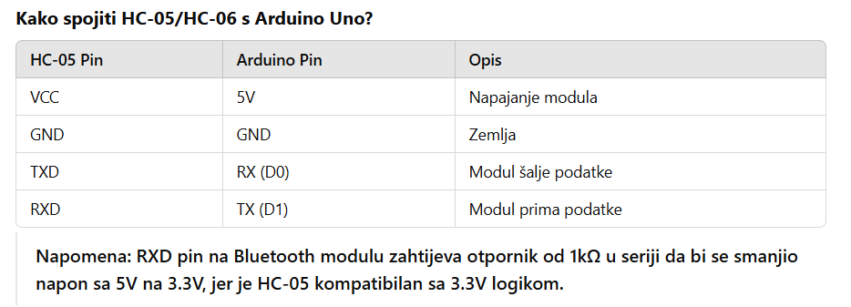

Slika 23: Povezivanje pinova između HC-05 Bluetooth modula i Arduino Una sa njihovim opisom

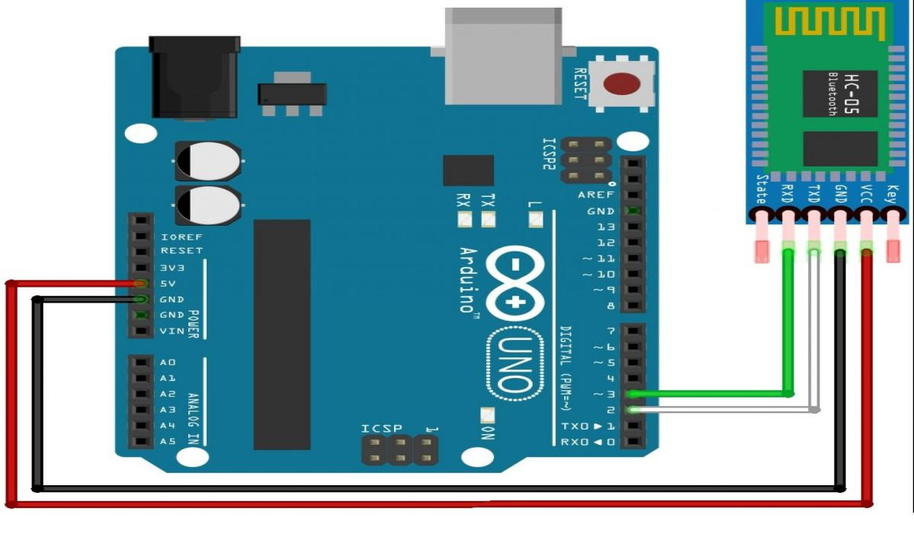

Slika 24: Fizičko povezivanje Arduino Una i HC-05 Bluetooth modula žicom

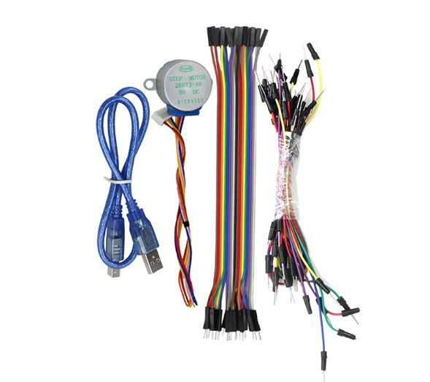

Slika 25: Usb kabl za povezivanje Arduina Una na računarom i žice za veze između uređaja

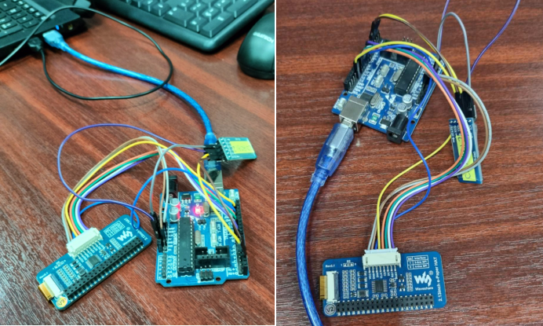

Slika 26: Konačan izgled nakon povezivanja svih odgovarajućih pinova i Arduina na računar

Za ovako povezan sistem odgovara sljedeći funkcionalni tok podataka:

* + - 1. Mobilna aplikacija → Bluetooth modul: korisnik u aplikaciji bira komandu koja se šalje putem bluetootha ka HC-05/HC-06 modulu.
      2. Bluetooth modul → Arduino Uno: bluetooth prosljeđuje komandu Arduinu preko UART (Univerzalni Asihroni Resiver-Transmiter) protokola koristeći biblioteku SoftwareSerial.
      3. Arduino Uno → 2.13inch e-Paper ekran: Arduino obrađuje komandu i koristi SPI (Seriski Komunikaciski Protokol) protokol za prikaz odgovarajućeg teksta na e-Paper ekranu.
      4. 2.13inch e-Paper ekran: prikazuje primljenu poruku i održava prikaz bez dodatne potrošnje energije.

## 3.2 Kod za Arduino Uno u Arduino IDE okruženju

Arduino je centralna jedinica sistema koja je zadužena za tri bitne stvari:

1. Inicijalizacija serijske komunikacije: uspostavljanje komunikacije sa računarom i bluetooth modulom.
2. Upravljanje e-Paper ekranom: kontroliše prikaz tekstualnih poruka na e-Paper ekranu.
3. Obrada komandi sa bluetooth modula: prima i interpretira komande koje dolaze iz mobilne aplikacije putem bluetooth-a.

* Biblioteke koje koristimo za rad u sistemu:

//Kontrolisanje e-Paper ekran, za prikaz slike i teksta

#include <GxEPD2_BW.h>

//Dodavanje grafičke funkcionalnosti tekstu ili slici na ekranu, poput fonta, crtanje oblika i slično

#include <Adafruit_GFX.h>

//Kreiranje dodatnih serijskih portova za komunikaciju sa Bluetooth uređajem

#include <SoftwareSerial.h>

//Fontovi za prikaz teksta na ekranu

#include <Fonts/FreeSansBold9pt7b.h>

#include <Fonts/FreeSerifBold12pt7b.h>

#include <Fonts/FreeSerifBold24pt7b.h>

* Podešavanje globalnih promjenjivih za rad:

//Definicija e-Paper ekrana sa smanjenim međuspremnikom radi manje upotrebe memorije

GxEPD2_BW<GxEPD2_213_B73, GxEPD2_213_B73::HEIGHT / 4> display(GxEPD2_213_B73(10, 9, 8, 7));

//Virtuelni seriski port Bluetooth modula sa dodjeljenim virtuelnim pinovima 2:RX i 3:TX gdje se primaju i šalju podaci

SoftwareSerial Bluetooth(2, 3);

//Zadnja prikazana poruka

String lastMessage = "";

* Podešavanje setup() metode koja je zadužena za prvobitnu inicijalizaciju sistema i pokretanje samog programa:

//Podešavanje prilikom pokretanja

void setup() {

//Omogućuje serijsku komunikaciju između Arduina i računara putem USB-a brzinom od 9600 baud-a

Serial.begin(9600);

//Omogućava komunikaciju između Arduina i Bluetooth uređaja putem softverskog serijskog porta brzinom od 9600 baud-a

Bluetooth.begin(9600);

//Inicijalizacija e-Paper ekrana preko SPI (Seriski Komunikacioni Protokol) protokola

display.init();

//Podešavanje orijentacije ekrana horizontalno (1) ili vertikalno (0)

display.setRotation(1);

//Postavlja boju teksta na crno

display.setTextColor(GxEPD_BLACK);

// Prikaz početne poruke "START" pri pokretanju

displayMessage("START");

lastMessage = "START";

//Ispis na Serial monitoru

Serial.println("Bluetooth povezan. Sistem spreman.");

}

* Podešavanje loop() funkcije u kojoj će se izvršavati sve ostale komande do kraja programa

//Podešavanje rada programa u beskonacnoj petlji sa isprogramiranim krajem u aplikaciji

void loop() {

//Provjera da li je stigla komanda preko Bluetooth-a

if (Bluetooth.available()) {

//Čitanje komande u vidu stringa koje bluetooth šalje

String command = Bluetooth.readStringUntil('\n');

command.trim(); //Uklanjanje nepotrebnih razmaka ili novih redova

//Ispis na Serial monitoru

Serial.println("Primljena komanda: " + command);

//Odlučivanje koja poruka će biti prikazana na osnovu primljene komande preko bluetootha od strane mobilne aplikacije

String messageToShow = "";

if (command == "1") {

messageToShow = "OPCIJA 1";

} else if (command == "2") {

messageToShow = "OPCIJA 2";

} else if (command == "3") {

messageToShow = "OPCIJA 3";

} else if (command == "4") {

messageToShow = "OPCIJA 4";

} else if (command == "5") {

messageToShow = "OPCIJA 5";

} else if (command == "6") {

messageToShow = "OPCIJA 6";

} else if (command == "A") {

messageToShow = "APEIRON";

}else if (command == "IOT") {

messageToShow = "IOT";

}else if (command == "+DISC:SUCCESS") {

messageToShow = "UCITANO";

}else if (command == "OK") {

messageToShow = "OK";

} else {

//Prikazuje bilo koji unesen string u njegovom izvornom obliku ako već nije izabran u prethodnom dijelu za komandu

messageToShow = command;

}

// Prikaz poruke samo ako je različita od prethodne

if (messageToShow != "" && lastMessage != messageToShow) {

//Funkcija koja prosljeđen string postavlja na određeno mjesto na ekranu pa zatim prikazuje

displayMessage(messageToShow.c_str());

lastMessage = messageToShow; //Ažuriranje poslednje prikazane poruke

}

}

}

* Funkcija koja nam omogućava da ispišemo bilo koji string u željenom formatu i poziciji na ekranu

//Funkcija za prikaz poruke na e-Paper ekranu

void displayMessage(const char* message) {

display.setFullWindow(); // Postavljanje cijelog ekrana za prikaz

//Funkcije display.firstPage() i display.nextPage() služe za prikazivanje u više koraka kako bi se uštedjela energija pošto ekran radi u režimu stranica

display.firstPage();

do {

display.clearScreen();//Čišćenje prethodne poruke sa ekrana

display.fillScreen(GxEPD_WHITE); //Postavljanje bijele pozadine

//display.setFont(&FreeSansBold9pt7b); //Korišćenje malog fonta

//display.setFont(&FreeSerifBold12pt7b); //Korišćenje srednjeg fonta

display.setFont(&FreeSerifBold24pt7b); //Korišćenje velikog fonta

// Proračunavanje dimenzija za centriranje teksta

int16_t x1, y1; //Koordinate gornjeg lijevog ugla teksta

uint16_t w, h; //Širina i visina teksta

//Izračunavanje dimenzija teksta

display.getTextBounds(message, 0, 0, &x1, &y1, &w, &h);

// Izračunavanje pozicije za centriranje

int16_t centerX = (display.width() - w) / 2;

int16_t centerY = (display.height() + h) / 2;

display.setCursor(centerX, centerY); //Postavljanje kursora na centriranu poziciju

display.print(message); //Prikaz poruke

} while (display.nextPage());

}

Nakon unosa koda neophodno je izvršiti sljedeće procedure:

* U meniju Tools iz padajućeg menija Board izabrati ploču Arduino Uno;

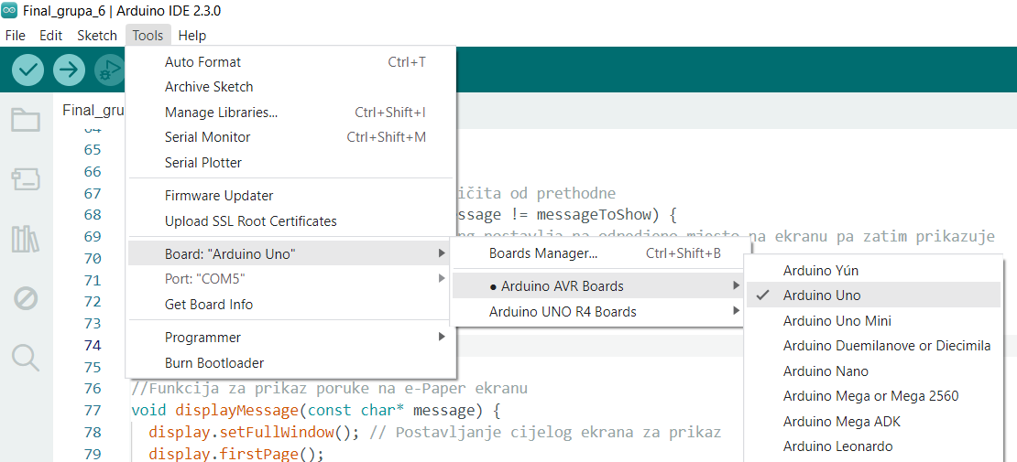

Slika 27: Odabir ploče (Board) Arduino Uno preko menija Tools

* U meniju Tools iz padajućeg menija Port izabrati usb port na kojem je Arduino preko usb kabla priključen na računar;

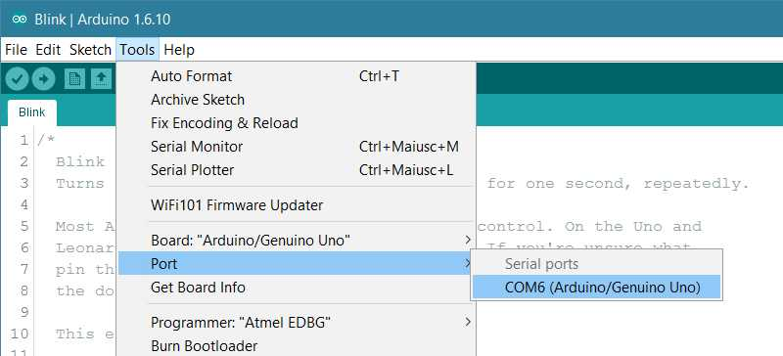

Slika 28: Odabir usb porta preko kojeg je Arduino Uno povezan sa usb kablom na računar

* U Toolbar Button-u izvršiti verifikaciju koda preko opcije Verify;
* U Toolbar Button-u izvršiti Upload gdje se kod šalje na Arduino i gdje se obezbjeđuje rad sistema;

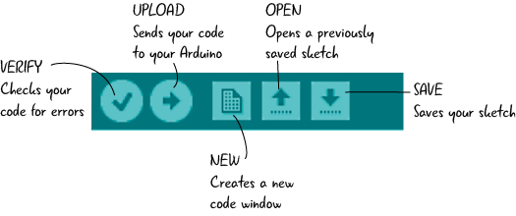

Slika 29: Opcije u Toolbaru za verifikaciju, upload, kreiranje novog, čuvanje i otvaranje postojećeg projekta

## 3.3 Izrada MIT App inventor aplikacije

U ovom koraku ćemo napraviti android mobilnu aplikaciju koja komunicira sa Arduino Uno-m putem bluetooth modula, šalje komande i upravlja tekstom koji će biti prikazan na e-Paper ekranu.

Da bi smo napravili željenu mobilnu aplikaciju neophodno je da prođemo kroz sljedeće korake:

* Prijava i kreiranje projekta: neophodno je otići na web stranicu MIT App inventor (https://appinventor.mit.edu/), odabrati opciju create apps gdje je neophodna prijava preko Googl naloga. Nakon prijave započinjemo novi projekat na Start New Project i dajemo ime projekta poput: e_Paper_Grupa_6.

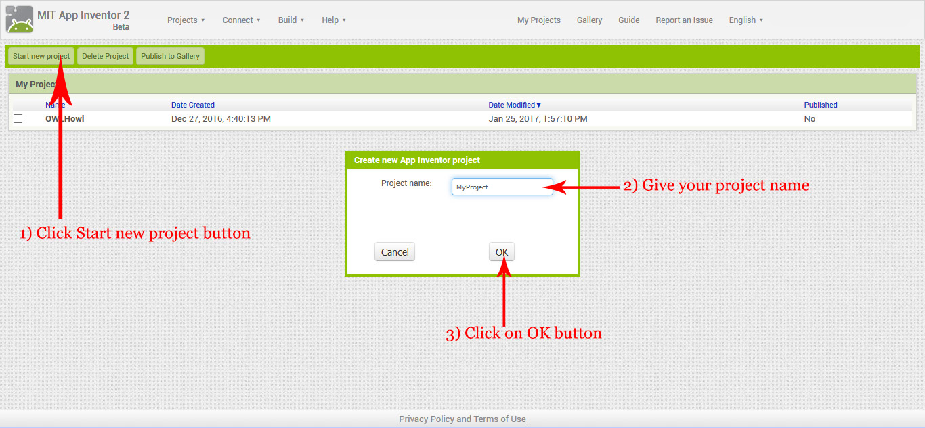

Slika 30: Kreiranje novog projekta u MIT App inventoru

* Dizajniranje korisničkog interfejsa: u sekciji Designer se dodaju vizuelne komponente od kojih su potrebne iz okvira Palette:
  + Label- za prikaz teksta,
  + ListPicker- za prikaz liste dostupnih bluetooth uređaja,
  + Button- za slanje komandi Arduinu,
  + Notifier- za prikazivanje obavještenja,
  + BluetoothClient- nevidljiva komponenta za upravljanje bluetooth vezom,
  + TextBox- za unos teksta,
  + Vertical i Horizontal Arrangement- postavljanje komponenti u ravan,

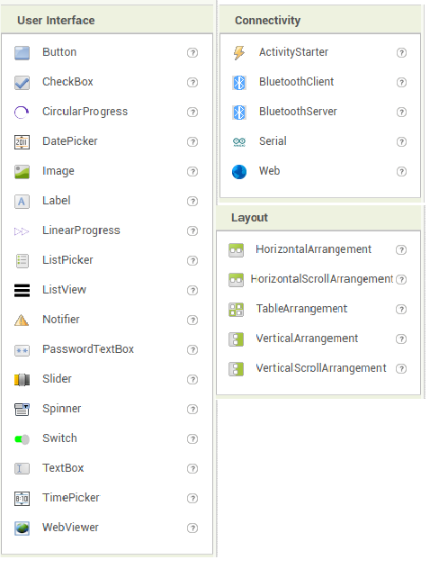

Slika 31: Prikaz Palette sa komponentama neophodnim za kreiranje aplikacije

* Nakon dodavanja komponenata rasporedili smo ih po ekranu da bi dobili željenu formu a zatim i izmjenili njihova svojstva u okviru Properties kako bi dobili željeni oblik, boju, dimenzije i drugo:

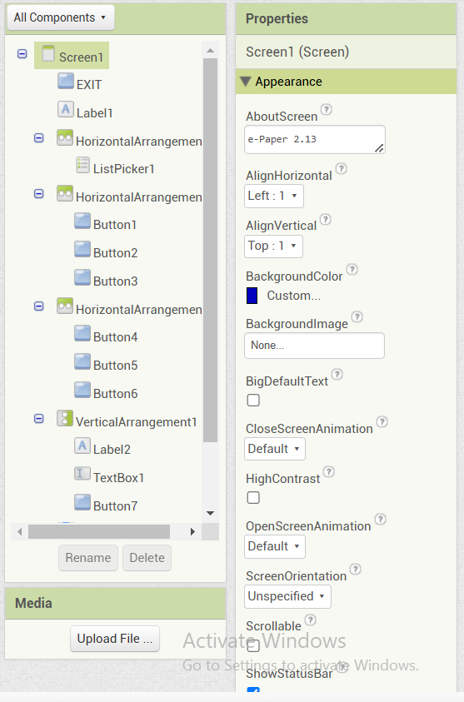

Slika 32: Lista komponenata sa njihovim nazivima te okvir u kome se mijenjaju njihova svojstva

* Finalni izgled prozora Designer izgleda ovako:

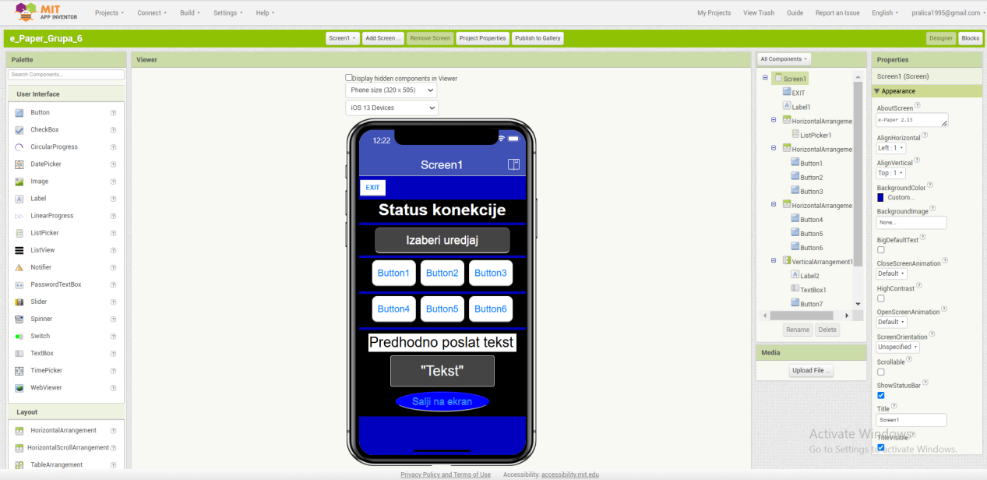

Slika 33: Izgled prozora Designer sa svim postavljenim komponentama

* Implementacija funkcionalnosti: prelazimo na sekciju Blocks da bi smo definisali ponašanje aplikacije:
  + Prije nego što se prikaže lista uređaja, kada korisnik klikne na dugme “Izaberi uređaj” aplikacija prikazuje dostupne uređaje, a nakon što aplikacija uspostavi ili ne uspostavi vezu sa uređajem se ispisuje u Label “Status konekcije” rezultat operacije (Connected ili Not connected);

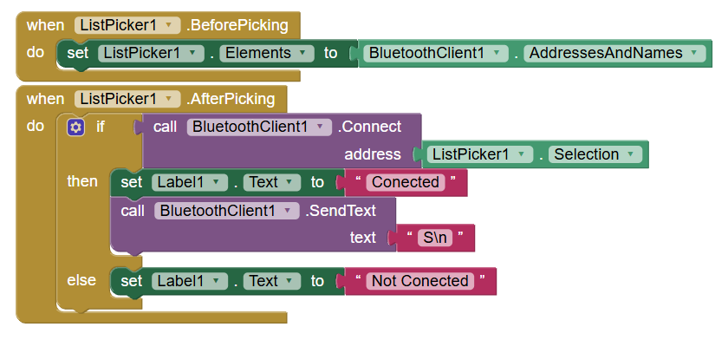

Slika 34: Programiranje blokova vezanih sa bluetooth konekcijom

* + Prilikom klika na neko od ponuđenih dugmadi (Button-a) šalje se specifična komanda Arduinu, koji ih zatim obrađuje i prikazuje odgovarajući tekst na e-Paper ekranu. Pa tako za pritisak na Button1 šalje se string “1\n”, za Button2 “2\n” i tako za ostale.

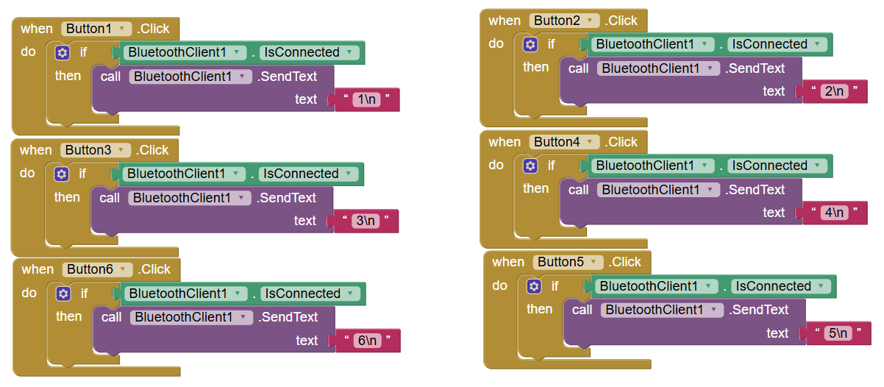

Slika 35: Programiranje Button-a za slanje opcija preko bluetooth veze u program na Arduino IDE

* + Kada pritisnemo na Button7 pod nazivom “Salji na ekran”, tekst iz TextBox-sa sa nazivom “Tekst” se šalje u Label-u pod nazivom “Prethodno poslat tekst” , a u slučaju da uređaj ne ostvaruje bluetooth konekciju poziva se funkcija Notifier koji ispisuje “Not conected” na ekranu. Osim toga ovo dugme šalje tekst iz TextBox-sa šalje putem bluetootha na Arduino gdje se vrši dalja obrada, a u slučaju da ne ostvaruje bluetooth konekciju pojavljuje se Notifier sa porukom “Not conected”.

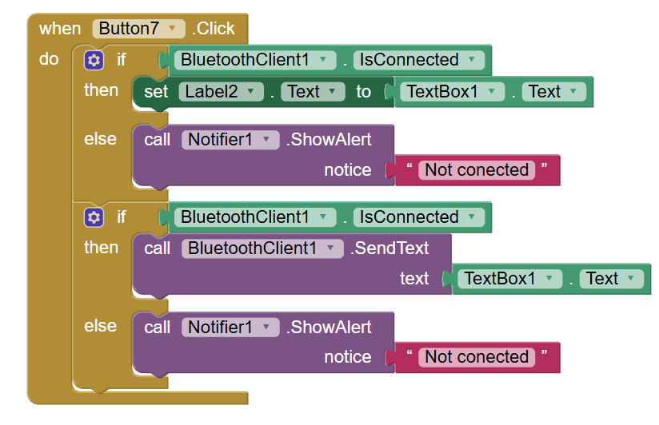

Slika 36: Programiranje dugmeta za slanje poruke koja će se ispisati na ekranu u vidu string-a

* + Prilikom pritiska na Button pod nazivom EXIT otvara se Notifier prozor sa porukom: Zelite li izaci iz aplikacije? Ponuđene su dvije opcije u vidu Button-a sa nazivima “DA” i “NE” i titlom “UPOZORENJE” gdje korisnik bira da li će da napusti aplikaciju ili ne. Nakon izbora poredi se izabrana opcija i ako smo izabrali “DA” dolazi do zatvaranja aplikacije u suprotnom se zatvara prozor.

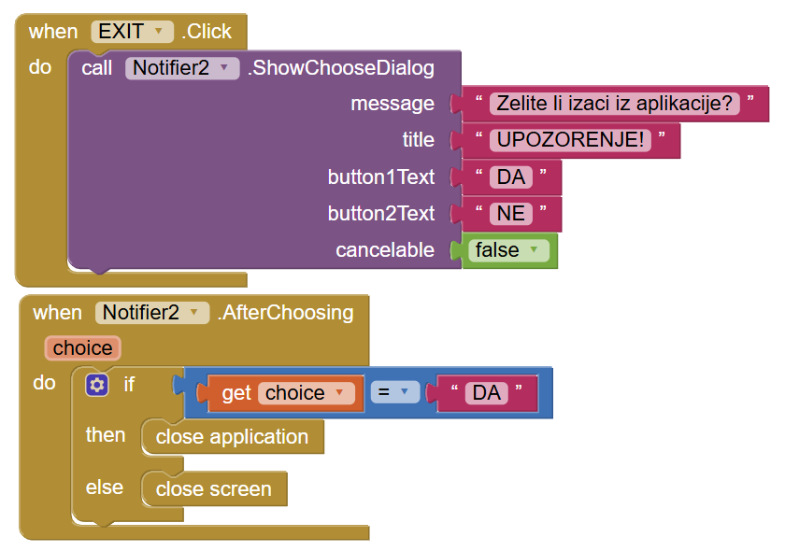

Slika 37: Programiranje izlaznog dugmeta

# Rezultati i testiranje

## Prikaz rada uz test komandi na mobilnoj aplikaciji

Testiranje sistema je ključno za provjeru njegove funkcionalnosti i osigurava da sve komponente rade zajedno, upravo onako kako je osmišljeno. Sistem je testiran u kontrolisanom okruženju, gdje su provjeravane sljedeće funkcionalnosti:

* Povezivanje aplikacije sa bluetooth modulom: prikazaćemo kako izgledaju ekrani prije i poslije konekcije, kao i neuspješna konekcija i unos teksta ili pritisak dugmeta ako konekcija nije ostvarena.

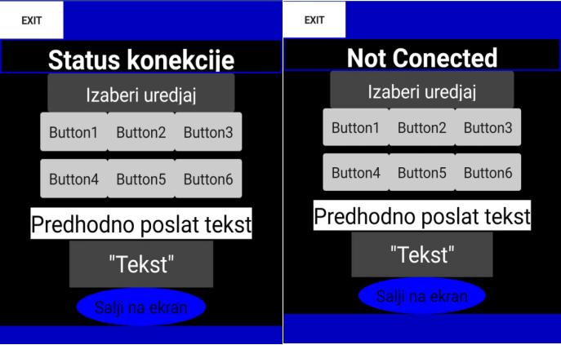

Slika 38: Početno stanje i stanje aplikacije poslije neuspješne konekcije

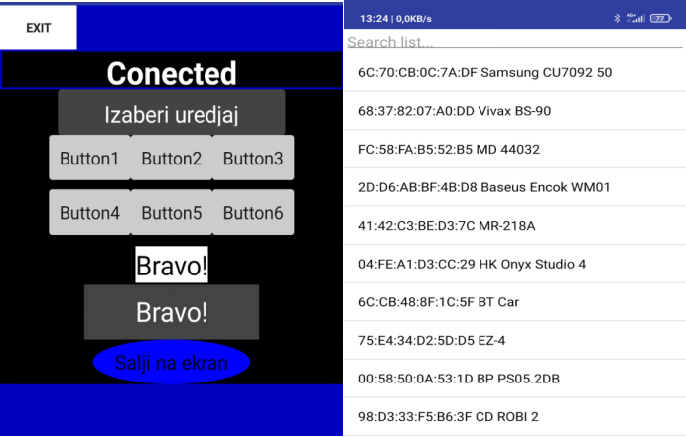

Slika 39: Stanje aplikacije nakon uspješne konekcije i lista uređaja za konekciju

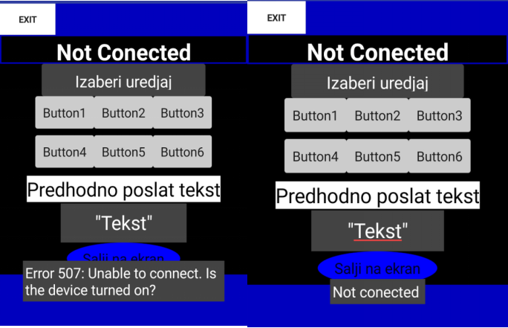

Slika 40: Poruke koje se ispisuju u slučaju da se ne može konektovati na uređaj i kada se pokušava izvršiti radnja a nema konekcije

* Slanje definisanih komandi: ukoliko poslije uspješne konekcije izaberemo jedan od navedenih Button-a na ekranu će biti ispisana riječ “Opcija” uz odgovarajući broj Button-a.

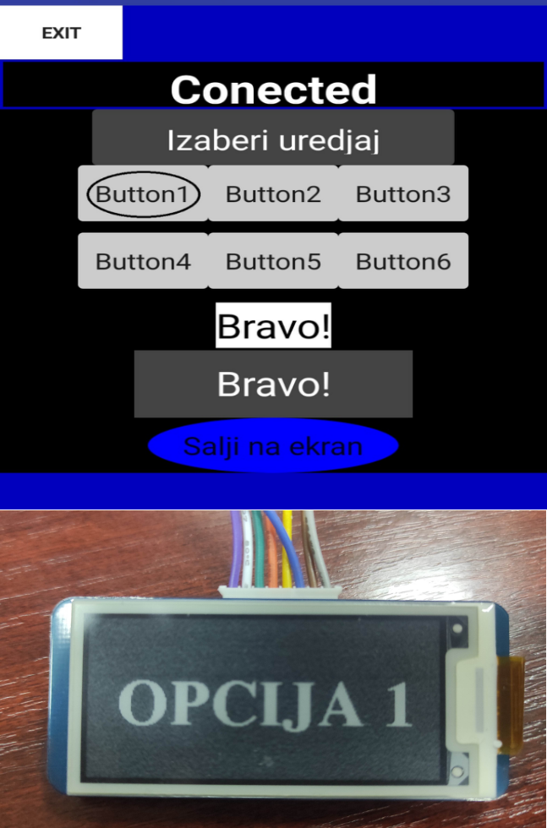

Slika 41: Izgled e-Paper ekrana nakon pritisnutog Button1

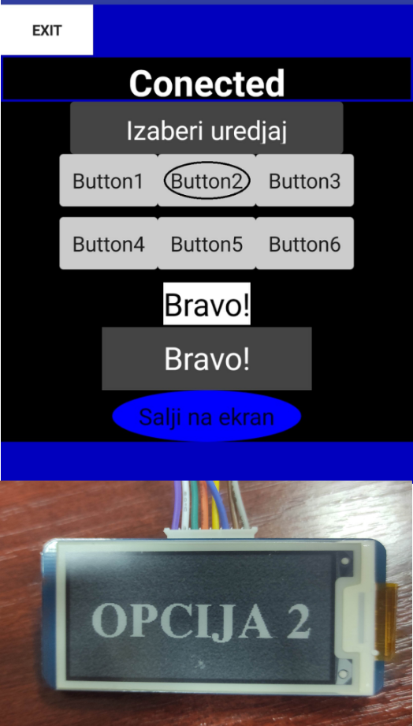

Slika 42: Izgled e-Paper ekrana nakon pritisnutog Button2

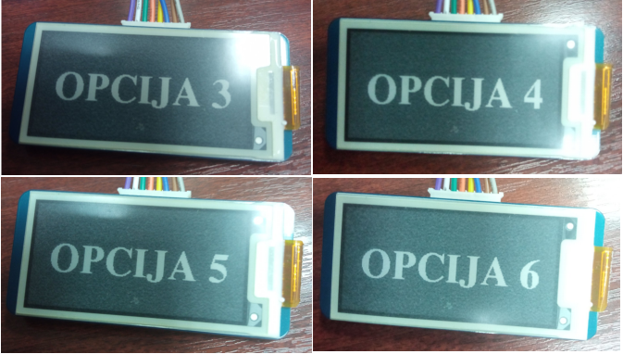

Slika 43: Izgled e-Paper ekrana nakon pritisnutih Button-a 3,4,5,6

* Prilikom svakog slanja string-a koji će se ispisati, zbog svojstava e-Paper ekrana i uštede memorije, svaki ispis će se obaviti u nekoliko koraka gdje će se riječ namjenjena za ispis ispisivati u dijelovima sa lijeva na desno i kroz nekoliko slikanja ispisati datu riječ na ekranu:

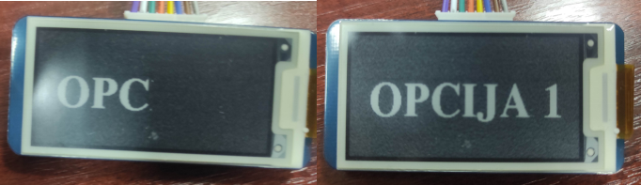

Slika 44: Prikaz slanja slike u dijelovima do dobijanja kompletne riječi

* Slanje proizvoljnih riječi: u TekstBox-u pod nazivom “Tekst” unosimo proizvoljnu riječ u obliku string-a koje će biti upisano u Label-u “Prethodno poslat tekst” a zatim i u Arduino koji će tekst ispistati u unesenoj formi a sve pritiskom na Button pod nazivom “Salji na ekran”.

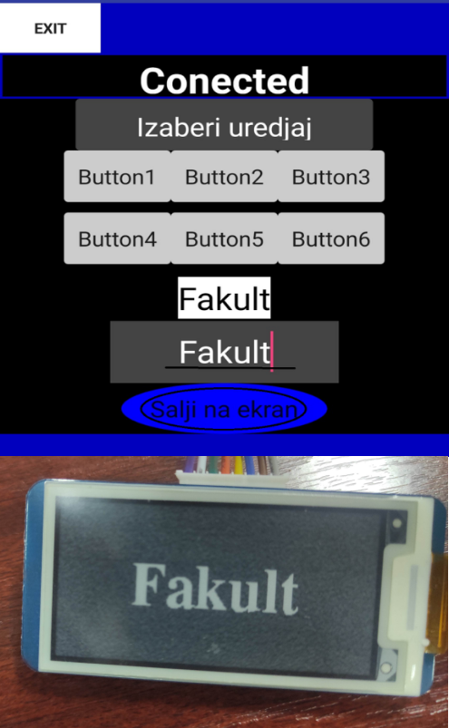

Slika 45: Slanje riječi "Fakult" za ispis u vidu stringa

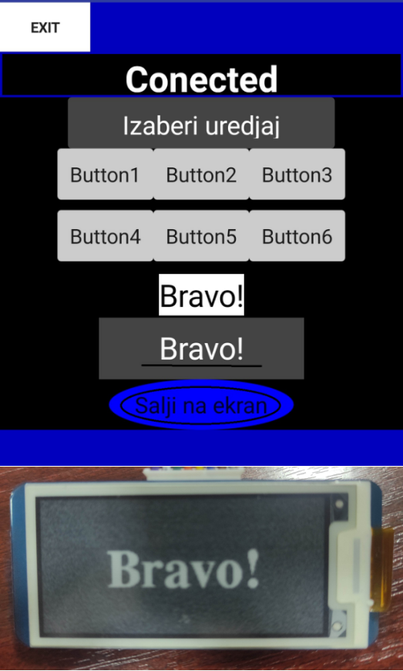

Slika 46: Slanje riječi "Bravo!" za ispis u vidu stringa

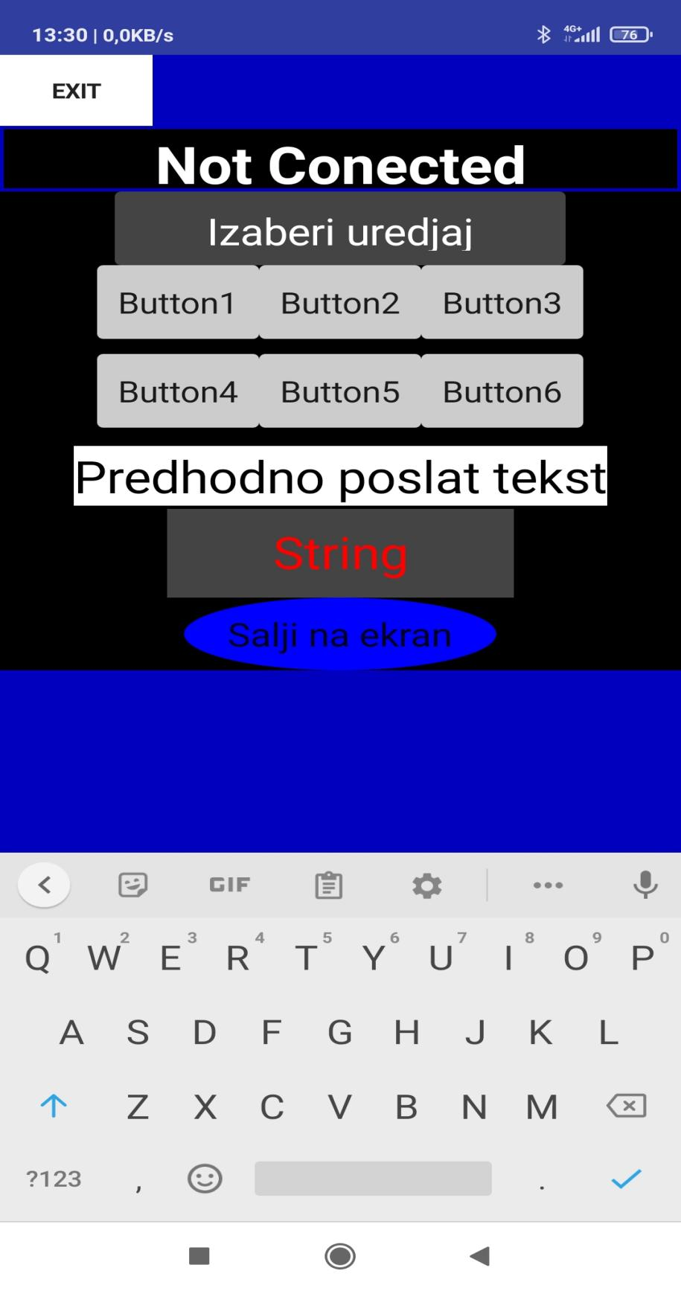

Slika 47: Pojava poruke "String" crvenim slovom ako nema teksta za slanje na ekran

* Izlazak iz aplikacije: da bi smo ugasili aplikaciju neophodno je pritisnuti Button “EXIT”, gdje će nam se otvoriti prozor gdje možemo da biramo da li se želimo vratiti u aplikaciju ili izaći iz nje.

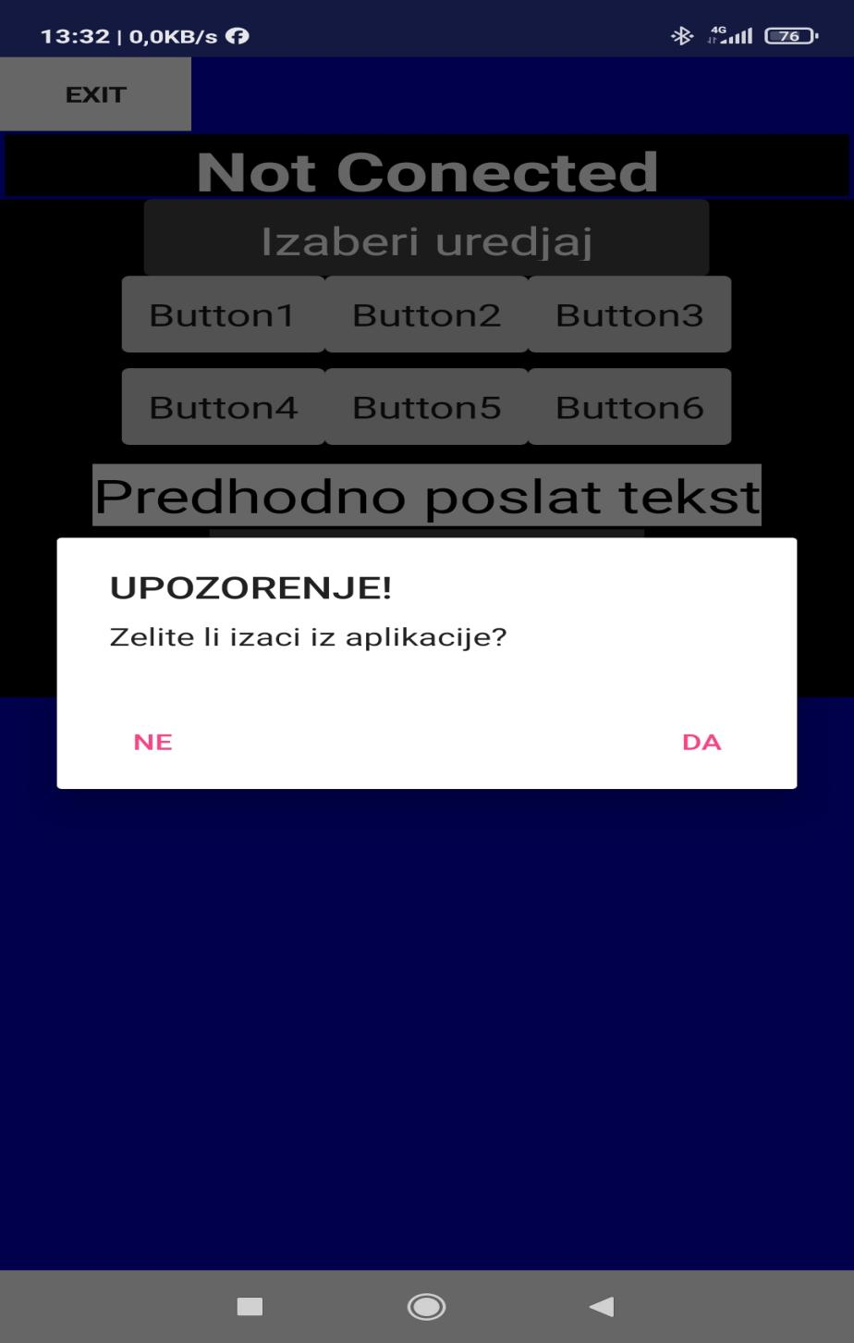

Slika 48: Prozor za izlazak iz programa koji se otvara prilikom pritiska na Button "EXIT"

## 4.2 Demonstracija mogućih pojava grešaka u sistemu

Tokom projektovanja samog sistema naišli smo na prepreke koje mogu ometati zamišljeni rad sistema i mogućnosti ispisa na samom ekranu. Slanje podataka između pojedinih dijelova zahtjeva određeno vrijeme, kao i sam ispis na ekranu koji se odvija kroz nekoliko koraka, pa je slanje previše zahtjeva u malom vremenskom periodu nešto na šta sistem ne reaguje dobro i nije namjenjen za velik broj ispisa u malom vremenskom roku zbog svojih ograničenih preformansi ponajviše 2.13inch e-Paper ekrana.

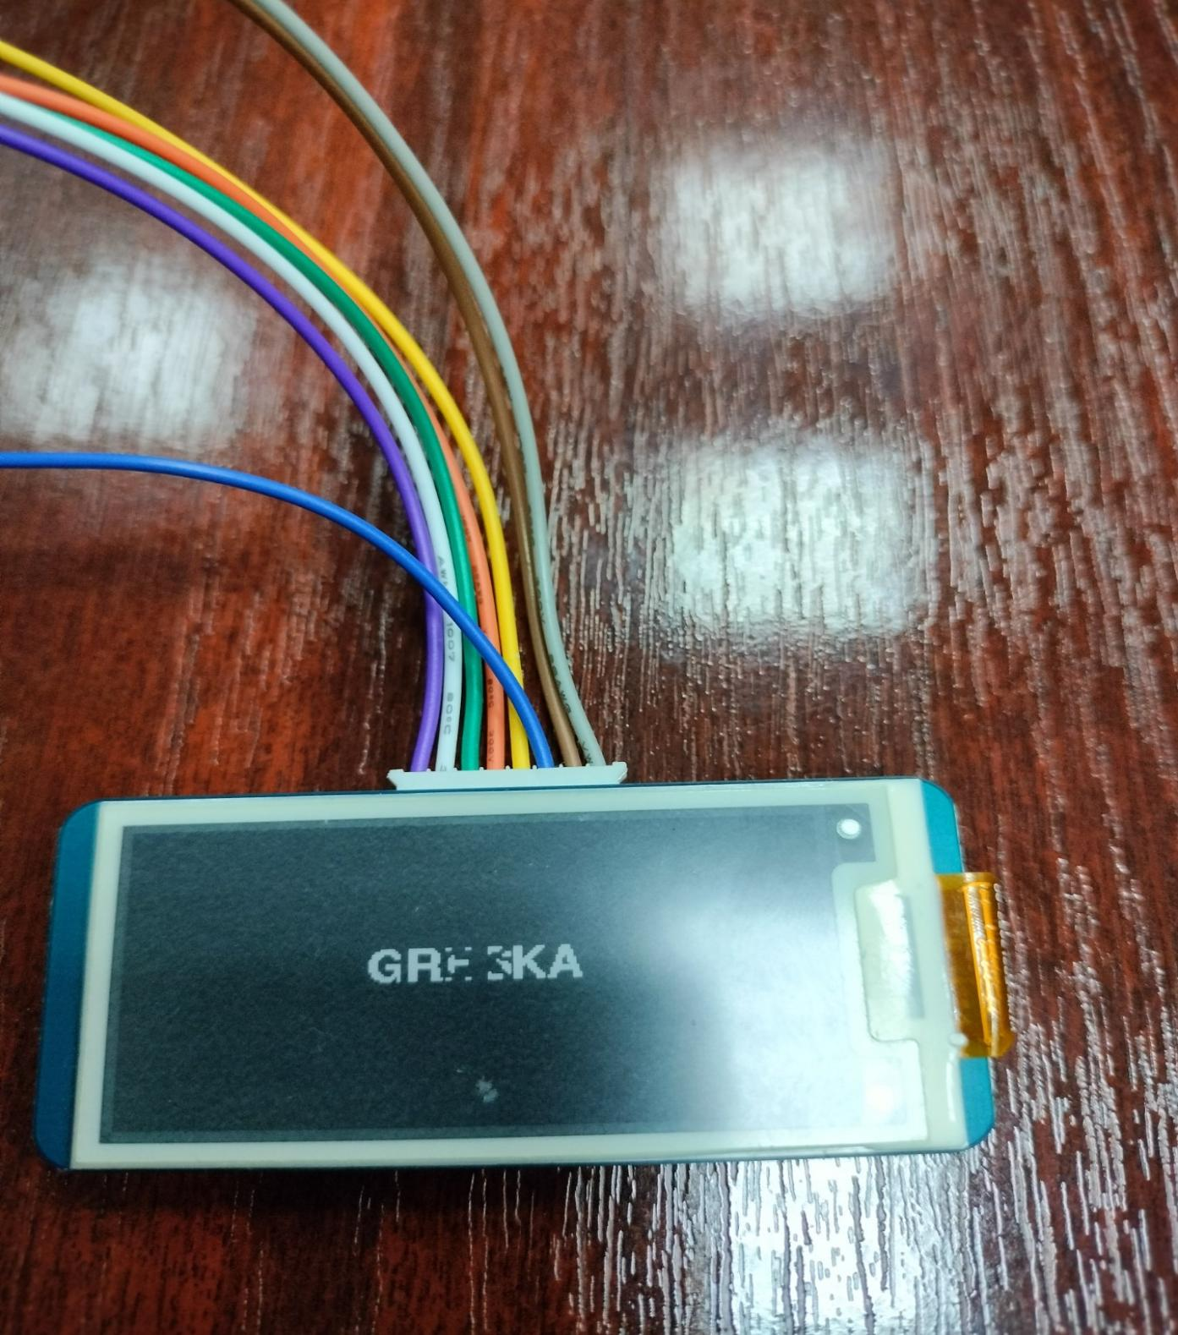

Slika 49: Testni ispis koji se javi ako ne unesemo string iz grupe dostupnih stringova

Osim toga u testnom periodu je znalo doći do grešaka prilikom samog učitavanja, zbog toga što se preko bluetootha šalje više poruka odjednom, poput “+DISC:SUCCESS” ili “OK”za koje smo namjenili riječi za ispis “UCITANO” i “OK”. Zbog svoje prirode i ograničenih svojstava sistem ne reaguje dobro na više poruka odjednom. Ovaj tip greške smo ispravili u kasnijim verzijama programa, ali zbog nedovoljnog testiranja smo ostavili mogućnost da dođe do pojave iste, a samim tim i rješenja koja će biti prikazana na ekranu.

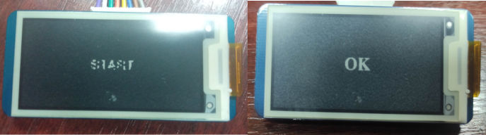

Slika 50: Prikaz početnog ekrana "START" i stringa "OK" prilikom ostvarivanja konekcije između uređaja

Još jedna opaska je vezana za Button “EXIT”, gdje pri pritisku na samo dugme možemo birati između dvije opcije, a u slučaju da izaberemo opciju “NE” rad aplikacije će se nastaviti odvijati u pozadini telefona i neophodno je ponovo prebaciti fokus na samu aplikaciju da bi se nastavilo sa daljim radom.

# Diskusija o radu sistema

## 5.1 Prednosti sistema

Sistem koji kombinuje Arduino Uno, 2.13inch e-Paper HAT ekran, Bluetooth modul i mobilnu aplikaciju ima nekoliko ključnih prednosti koje ga čine pogodnim za širok spektar pimjena, od kućnih automatizacija do IOT aplikacija. Glavne prednosti sistema ćemo opisati naglašavajući njegove pogodnosti poput funkcionalnosti,efikasnosti i pogodnosti za korisnike.

Za prednosti rada u ovakvom sistemu možemo izdvojiti pet stvari, i to:

1. Jednostavna kontrola putem mobilnog telefona: upravljanje preko mobilne aplikacije, putem bežične komunikacije ostvarene preko bluetooth modula gdje je moguće održavati vezu i na udaljenosti do 10 metara. Mobilna aplikacija napravljena u MIT App inventoru koristi intuitivan interfejs gdje nije potrebno znanje o radu uređaja, dok se u realnom vremenu omogućava promjena na ekranu.
2. Niska potrošnja energije zahvaljujući e-Paper tehnologiji: omogućava zadržavanje prikaza čak i kada je ekran ugašen, a energija se troši samo prilikom osvježavanja prikaza. Osim toga karakteriše ga i čitljivost pod jakim svjetlom i pod širokim uglom gledanja do 170 stepeni.
3. Prilagodljivost i modularnost: sistem se može lako prilagoditi na druge aplikacije, mogu se dodati nove komande, te ekran može primiti i složenije informacije poput slike ili grafikona. Komponente poput ekrana ili bluetooth-a se mogu lako zamjeniti za novijim verzijama bez značajnijih promjena u kodu.
4. Pristupačnost i niska cijena: sve komponente korišćene u radu ovog sistema su pristupačne i lako dostupne na tržištu.
5. Pouzdanost u različitim okruženjima: e-Paper ekran je otporan na promjene temperature i ima odličnu čitljivost, što ga čini pogodnim za upotrebu van zatvorenih prostora. Uz to sistem se smatra stabilnim i otpornim na greške zahvaljujući svom jednostavnom softveru i hardveru. Svoju primjenu nalazi i u pametnim kućama, industriji, edukaciji i IOT uređajima.

## 5.2 Ograničenja sistema

Iako je sistem koji koristi Arduino Uno, e-Paper ekran i Bluetooth modul funkcionalan i pristupačan, postoje neka tehnička ograničenja koja proizilaze iz prirode korišćenih komponenata. Ova ograničenja utiču na složenost funkcionalnosti i količinu podataka koje sistem može obraditi i prikazati.

Postoje dva glavna ograničenja u radu ovakvog sistema a to su:

1. Ograničenje veličine memorije na Arduino Uno ploči: ova poča koristi samo 32 KB Flash memorije, od čega 0.5 KB koristi bootloader. Biblioteke koje koristi Arduino poput SoftwareSerial za Bluetooth zauzimaju značaja dio ove memorije i time ograničava funkcionalnost programa. Dinamička memorija (SRAM) Una je samo 2 KB i koristi se za promjenljive u programu, kao privremena memorija za prikazivanje sadržaja na e-Paperu i serijsku komunikaciju sa Bluetoot modulom. Zbog ovakvih memorjiskih ograničenja smo morali koristiti samo osnovne biblioteke neophodne za rad, kao i minimalizovati veličine stringova koje koristimo. Rješenje za probleme memorije je korišćenje nekih od naprednijih ploča poput Arduino Mega i Nano.
2. Potreba za kratkim tekstualnim unosima zbog veličine 2.13inch e-Paper HAT ekrana: zbog svoje rezolucije od 250x122 piksela veći tekstualni unosi mogu preći granice ekrana što dovodi do neželjenih rezultata. Izabirom većeg fonta poput FreeSerifBold24pt7b značajno se smanjuje broj karaktera koji se mogu ispisati na ekranu. Rješenje za ovo meže biti korišćenje većeg e-Paper ekrana od 4.2inch ili više što bi povećalo rezoluciju i eliminisalo ograničenja.

# Zaključak

U realizaciji ovog projekta postignuto je uspješno povezivanje i upravljanje e-Paper ekranom pomoću Arduino Uno ploče, Bluetooth modula i aplikacije razvijene u MIT App Inventoru. Sistem omogućava bežičnu kontrolu sadržaja prikazanog na ekranu putem mobilnog telefona, pružajući jednostavan i intuitivan način za prikaz različitih tekstualnih poruka. Ovaj rad je obuhvatio integraciju hardverskih i softverskih komponenti, implementaciju efikasnog algoritma za obradu podataka, kao i kreiranje korisničke aplikacije za mobilni telefon.

Postignuti ciljevi projekta:

* Komunikacija putem Bluetooth-a: uspostavljena je stabilna komunikacija između mobilne aplikacije i Arduino uređaja, omogućavajući slanje i obradu različitih komandi.
* Prikaz na e-Paper ekranu: realizovano je pravilno formatiranje i centriranje tekstualnog sadržaja na ekranu, uz efikasno osvježavanje prikaza.
* Jednostavnost korišćenja: korišćenje MIT App Inventora za razvoj mobilne aplikacije omogućilo je intuitivan interfejs za korisnika, čineći upravljanje sistemom dostupnim i za one bez tehničkog iskustva.

Kombinacija ovih tehnologija pokazala je potencijal za kreiranje praktičnih i efikasnih sistema:

* Arduino Uno pruža osnovu za prikupljanje i obradu podataka, zahvaljujući svojoj fleksibilnosti i velikom broju dostupnih modula.
* e-Paper ekran omogućava energetski efikasan prikaz sadržaja, zadržavajući tekst na ekranu bez potrebe za stalnim osvježavanjem. Ovo ga čini idealnim za IoT aplikacije i uređaje na baterijsko napajanje.
* MIT App Inventor je omogućio razvoj aplikacije sa intuitivnim grafičkim interfejsom, pružajući korisnicima lak način za interakciju sa sistemom.

Sinergija ovih tehnologija pruža pristupačno i prilagodljivo rješenje koje se može primjeniti u mnogim oblastima, uključujući industrijsku automatizaciju, pametne domove i informacione sisteme.

# Literatura

Arduino programsko okruženje, <https://www.elektronika.ftn.uns.ac.rs/elektronika-e2/wp-content/uploads/sites/87/2018/03/Arduino-uputstvo.pdf>, (posjeta 30.11.2024.).

Arduino za sve, Mr. Sc. Muamer Halilović dpl. Ing. el., 2019. godine, <https://www.unicef.org/bih/media/7201/file/Arduino%20-%20Osnovna%20skola%20-%20HRV.pdf>, (posjeta 30.11.2024.).

DCC-EX, HC-05/06 Bluetooth Modules, <https://dcc-ex.com/reference/hardware/bluetooth/hc-05-06.html#gsc.tab=0>, (posjeta 30.11.2024.).

GNS Komponents, HC-05 HC-06 Master-Slave Integrated Bluetooth Module Board, <https://ba.gnscomponent.com/bluetooth-module/hc-05-hc-06-master-slave-integrated-bluetooth.html>, (posjeta 1.12.2024.).

MIT App inventor, <https://appinventor.mit.edu/>, (posjeta 1.12.2024.).

Starmo Tech, Šta je Arduino Uno, Deni Ajanić, <https://starmotech.com/sta-je-to-arduino/>, (posjeta 30.11.2024.).

Svet Kompjutera, Arduino Uno, Igor S. Ružić, 1.10.2016 godine, <https://www.sk.rs/arhiva/clanak/13678/arduino-uno>, (posjeta 30.11.2024.).

Waveshare, 2.13inch E-Lnk display HAT for Raspberry Pi, <https://www.waveshare.com/2.13inch-e-paper-hat.htm>, (posjeta 1.12.2024.).

Waveshare, 2.13inch e-Paper Datasheet, 2.3.2017 godine, <https://www.waveshare.com/w/upload/e/e6/2.13inch_e-Paper_Datasheet.pdf>, (posjeta 1.12.2024.).

Wikipedia, MIT App inventor, <https://en.wikipedia.org/wiki/MIT_App_Inventor>, (posjeta 1.12.2024.).